Федеральное государственное образовательное бюджетное   
учреждение высшего образования

**«Финансовый университет при Правительстве Российской Федерации»**

**(Финансовый университет)**

Колледж информатики и программирования

**ОТЧЕТ   
по лабораторной работе №7**

**Студента:** Аушев Исмаил Мусаевич

**Дисциплина /Профессиональный модуль:** Компьютерные сети

|  |  |  |
| --- | --- | --- |
| **Группа:** 2ИСиП - 221 |  | **Преподаватель:** |
|  |  | _____________/И. В. Сибирев/ |
|  |  | **Дата выполнения:** |
|  |  | 19.03.2023 г. |
|  |  | **Оценка за работу: ____________** |

Москва   
2023

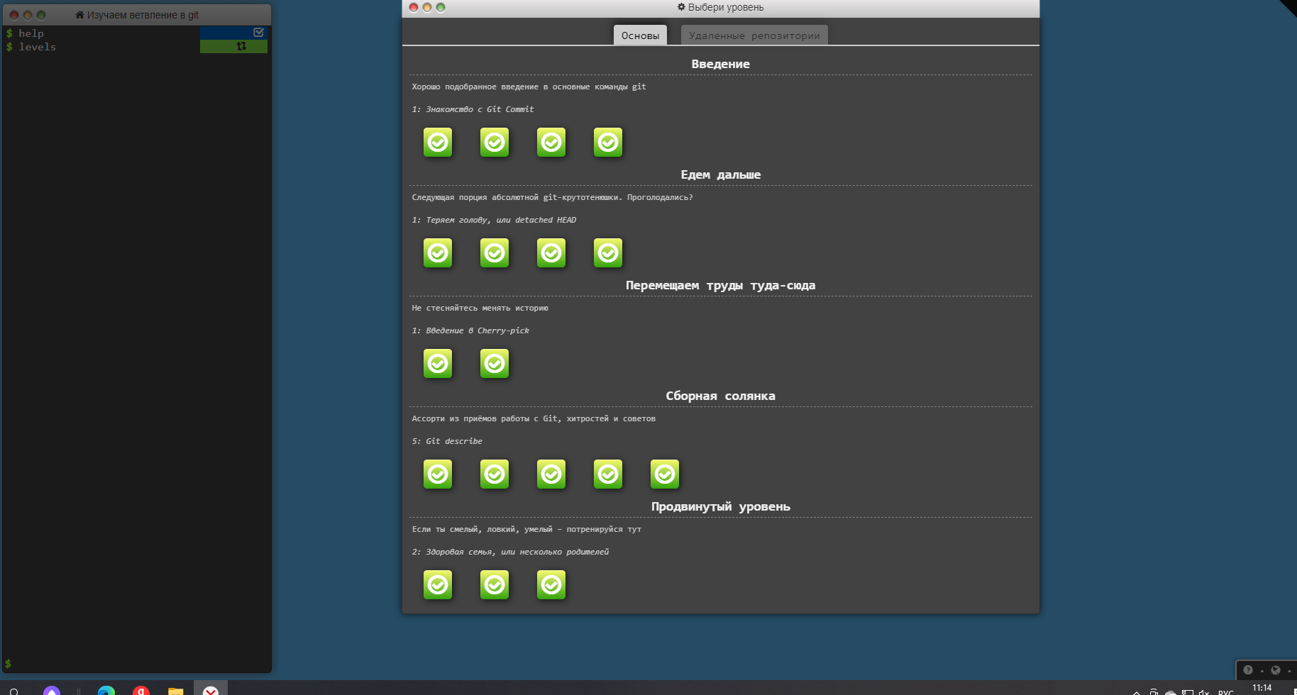

Рис.1 Основы Git.

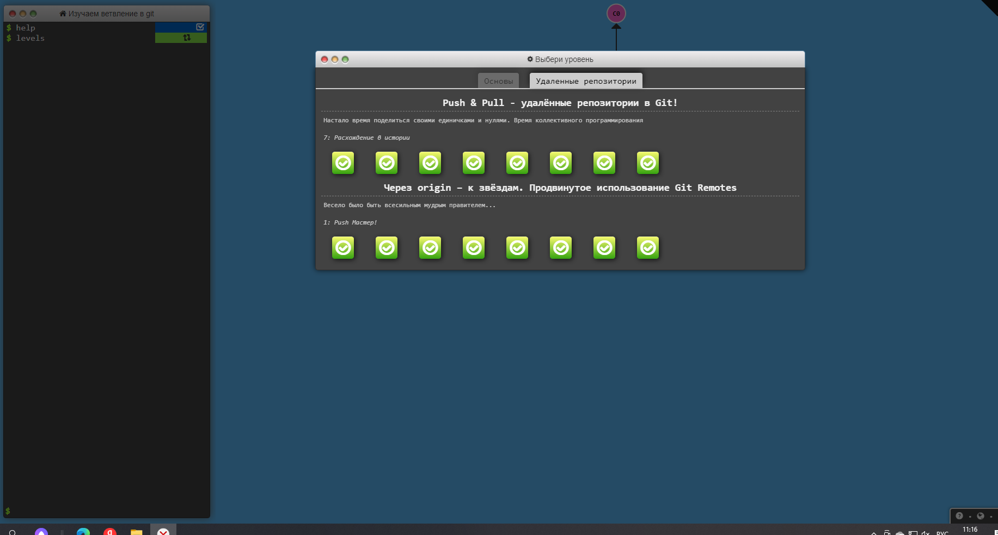Рис.2 Удаленные репозитории Git.